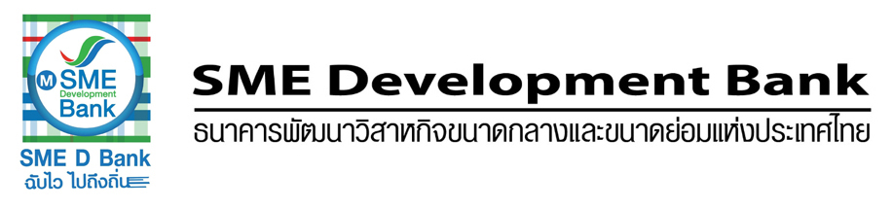

ข่าวประชาสัมพันธ์
23 มีนาคม 2562

SME D Bank จับมือ ธอส. บสย. ปักหมุดหนุนเอสเอ็มอี 4 ภาค
เดินหน้า “สร้างบ้าน สร้างอาชีพ” เพิ่มรายได้ นำร่องเมืองย่าโม

นายพงชาญ สำเภาเงิน รองกรรมการผู้จัดการ รักษาการในตำแหน่งกรรมการผู้จัดการ ธนาคารพัฒนาวิสาหกิจขนาดกลางและขนาดย่อมแห่งประเทศไทย (ธพว.) หรือ SME D Bank เผยถึงความร่วมมือโครงการ “สร้างบ้าน สร้างอาชีพ” ระหว่างธนาคารกับ ธนาคารอาคารสงเคราะห์(ธอส.) และ บรรษัทประกันสินเชื่ออุตสาหกรรมขนาดย่อม (บสย.) ในปี 2562 นี้ว่า โครงการพร้อมเดินหน้า เติมทักษะ-เติมทุน-เติมคุณภาพชีวิต ส่งเสริมให้ผู้ประกอบการเอสเอ็มอีมีที่อยู่อาศัยเป็นของตนเอง และสามารถต่อยอดสร้างเป็นสถานประกอบการ เพิ่มรายได้ทั้งทางตรงและทางอ้อม สร้างคุณภาพชีวิตที่ดี ก่อเกิดการสร้างงาน สร้างอาชีพ สร้างโอกาส สอดคล้องกับนโยบายภาครัฐที่ต้องการลดช่องว่างความเหลื่อมล้ำทางสังคม พัฒนามาตรฐานชีวิตให้คนไทยอยู่ดีมีสุข พร้อมขับเคลื่อนเศรษฐกิจชาติให้เติบโต มั่นคง มั่งคั่งและยั่งยืน

“ความร่วมมือดังกล่าวจะเริ่มปักหมุดจัดกิจกรรมงานเสวนาเติมเต็มองค์ความรู้ทั้ง 4 ภาคได้แก่ ภาคอีสาน : จังหวัดนครราชสีมา, ภาคใต้ : จังหวัดสุราษฎร์ธานี, ภาคเหนือ : จังหวัดเชียงใหม่ และ ภาคกลาง : กรุงเทพมหานคร นำร่องในวันพฤหัสบดีที่ 28 มีนาคม 2562 ณ โรงแรมฟอร์จูน ราชพฤกษ์ จังหวัดนครราชสีมาหัวข้อ “เปิดบ้าน สร้างอาชีพ เพิ่มรายได้ By The Boutique King” และ หัวข้อ “ทำกำไรด้วยสินทรัพย์” เพื่อเผยเคล็ดลับการเลือกซื้อที่อยู่อาศัย การเตรียมตัวก่อนยื่นขอสินเชื่อ รวมถึงบริการสินเชื่อเพื่อที่อยู่อาศัยดอกเบี้ยถูก เปิดโอกาสให้ผู้ที่สนใจเข้าร่วมงาน ฟรี! ไม่ต้องเสียค่าใช้จ่ายใดๆ ทั้งสิ้น” นายพงชาญ กล่าว

นอกจากนี้ ภายในงาน ธพว. ได้ร่วมออกบูธให้บริการรับคำปรึกษาแนะนำ ทั้งด้านองค์ความรู้ ด้านแหล่งเงินทุนสินเชื่อดอกเบี้ยถูก อาทิ สินเชื่อยกระดับเศรษฐกิจชุมชนสำหรับธุรกิจเกี่ยวเนื่องการท่องเที่ยว, ผู้ประกอบการ Start Up, ธุรกิจเกษตรกรแปรรูป, ธุรกิจนวัตกรรมการผลิต หรือผู้ประกอบการอาชีพอิสระ สำหรับบุคคลธรรมดา ดอกเบี้ย 3 ปีแรก 0.417% ต่อเดือน และนิติบุคคล ดอกเบี้ย 3 ปีแรก 0.25% ต่อเดือน สามารถยื่นกู้ภายในงานได้ทันที รู้ผลพิจารณาอนุมัติใน 7 วัน พร้อมเปิดบูธประมูลทรัพย์ NPA ภาคตะวันออกเฉียงเหนือ คัดสรรทรัพย์ดีมีคุณภาพ มาจำหน่ายด้วยสิทธิพิเศษยกเว้นค่าอาคารและค่าภาษีธุรกิจเฉพาะ สำหรับผู้ที่สนใจร่วมประมูลภายในงานนี้เท่านั้น!! โดย ธอส. ร่วมให้บริการแนะนำสินเชื่อซื้อที่อยู่อาศัยดอกเบี้ยถูก และ บสย. ร่วมให้บริการค้ำประกันวงเงินสำหรับผู้ประกอบการ SMEs ท่านสามารถติดตามข้อมูลกิจกรรมธนาคารง่ายๆ เพียงดาวน์โหลดแอปพลิเคชัน “SME D Bank”หรือสอบถามข้อมูลเพิ่มเติม Call Center 1357
